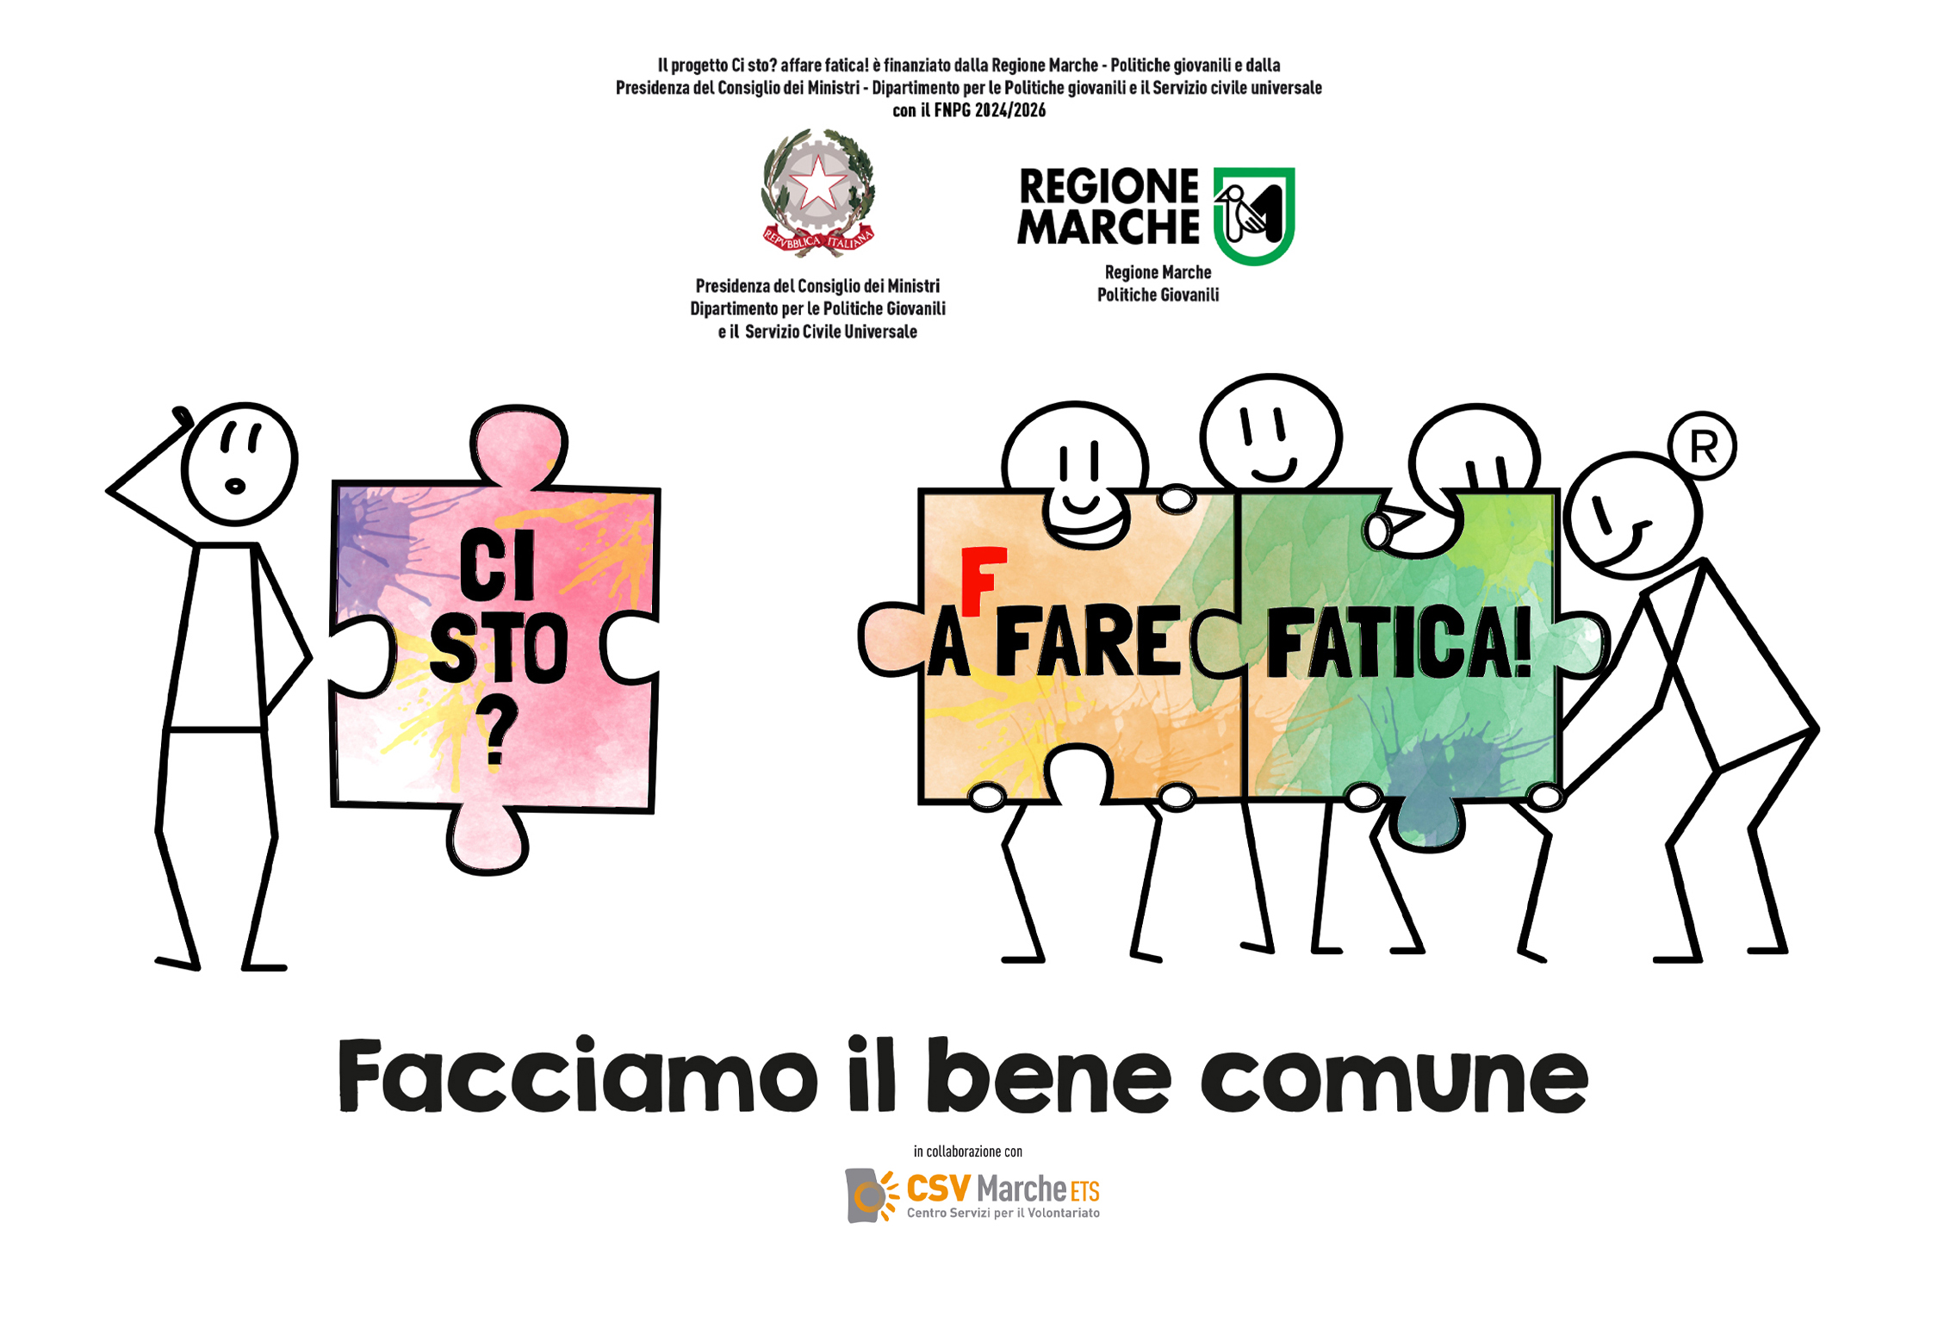

Anche il Comune di Morro d’Alba aderisce al progetto "Ci Sto? Affare Fatica! – Facciamo il bene comune”

Sta per ripartire il progetto estivo di cittadinanza attiva giovanile “Ci Sto?Affare Fatica! – Facciamo il bene comune” finanziato dalla Regione Marche – Politiche Giovanili e dalla Presidenza del Consiglio dei Ministri Dipartimento per le Politiche Giovanili e il servizio civile universale con il FNPG 2024/2026 e coordinato dal Csv Marche Ets.

Per ragazze e ragazzi dai 14 a 21 anni
Periodo dal 07-11 Luglio 2025 (dal Lun al Ven - dalle 8.30 alle 12.30).
Le attività riguarderanno la manutenzione e la cura di beni pubblici e spazi comuni.

Con loro anche i tutor, giovani dai 22 ai 35 anni, che coordineranno settimanalmente le squadre.
I ragazzi e le ragazze si "sporcheranno le mani" per rendere più belli i loro territori e per la cura del bene comune, intesa non solo come cura dei luoghi fisici ma soprattutto del "fare insieme", recuperando il prezioso contributo educativo e formativo dell’impegno, in particolare di quello manuale e artigianale. Ogni gruppo di giovani sarà seguito in tutte le operazioni da volontari "maestri d’arte", chiamati handyman, proprio per trasmettere loro le competenze tecniche e artigianali necessarie.

A ciascun partecipante viene consegnato a riconoscimento dell’impegno profuso un ‘buono fatica’ settimanale del valore di 75 euro (150 euro per i tutor) che potrà essere speso in abbigliamento, libri, cartoleria, materiale informatico e articoli per il tempo libero.

Ragazze/i dai 14 ai 21 anni - iscrizioni su www.cistoaffarefatica.it
Per i TUTOR - dai 22 ai 35 anni - le iscrizioni vanno inviate compilando il form al seguente link: https://docs.google.com/.../1FAIpQLSftWQA1lJ85it.../viewform
#CSAF25 #cistomarche2025 #CSVMarche #regionemarche

Morro d’Alba 31/05/2025

